Quelques mouvements de musculation pour les sports collectifs :
Illustration en basket

Gilles Cometti
maître de conférences
UFR STAPS Dijon
BP 27877, 21078 Dijon Cedex, France.
http://www.u-bourgogne.fr/EXPERTISE-PERFORMANCE/
Cet article est un passage de l’ouvrage « la préparation physique en Basket (Université de Bourgogne)

Quand les joueurs commencent à maîtriser les barres de musculation sur des mouvements simples (squat et développé couché) on peut envisager d’introduire des mouvements qui exigent la coordination jambes-bras.
Les exercices que nous avons sélectionnés sont les suivants, indiqués du plus facile au plus difficile à maîtriser techniquement :
1)le jeté-nuque, 2)les sautillés, 3) le jeté sur banc, 4) le demi-squat bras tendu
- le « Varju », 6) le « Piatkowski », 7)l’épaulé-jeté enchaîné, 8) l’arraché

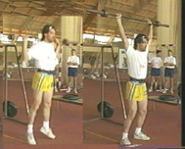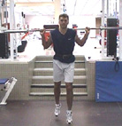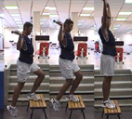
jeté-nuque sautillés jeté sur banc
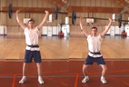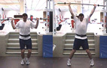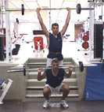
squat bras tendus varju piatkowski
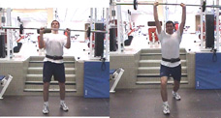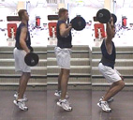
épaulé jeté enchainé arraché

figure 1 : les mouvements complets (bras-jambes) pour le basketteur. La flèche indique l’augmentation de la difficulté.

LE JETE-NUQUE :

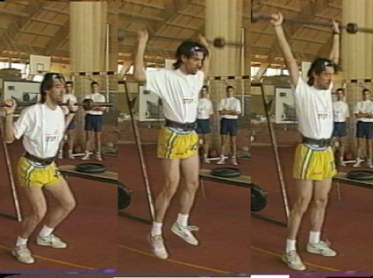

figure 2 : le jeté-nuque : le joueur part avec la barre sur les épaule, effectue une légère flexion des jambes et projette la barre pour arriver bras tendus.

Le « jeté-nuque » est l’un des mouvements les plus intéressants. Il vient du mouvement haltérophile l’épaulé-jeté. On ne retient ici que la deuxième partie du mouvement « le jeté » mais on met la barre derrière la nuque pour facilité l’exécution technique (la barre est devant dans l’épaulé-jeté classique)

Intérêt de l’exercice :

Il oblige une bonne coordination jambes-bras.
De plus on peut pour ce genre de mouvement coupler avec des exercices multiformes ou spécifiques. (fig.3)

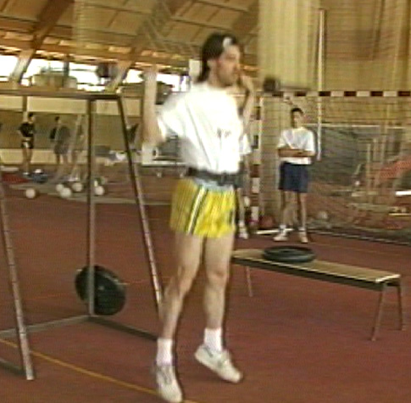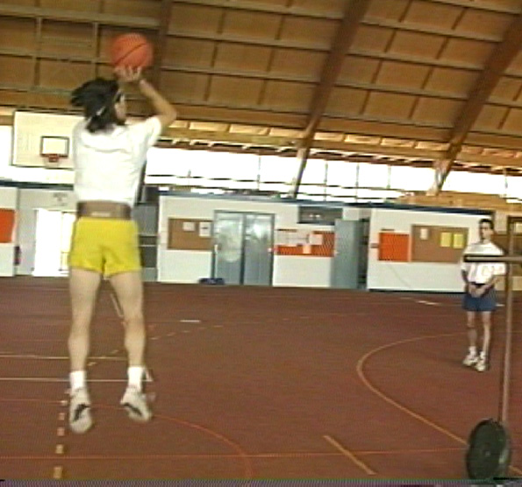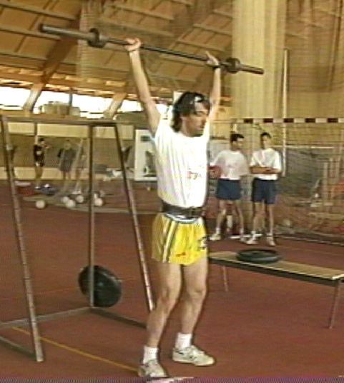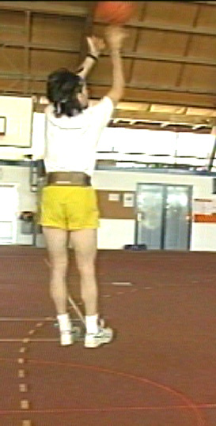
3 jetés-nuque 3 shoots 3 jetés-nuque 3 shoots

Figure 3 : enchaînement basé sur le « jeté-nuque »

LES SAUTILLES :

Pour se familiariser à la barre le joueur effectue des sautillés avec réception en alternant : pieds écartés-pieds serrés ou petite fente avant et arrière. La flexion du genou est faible et le rythme élevé.
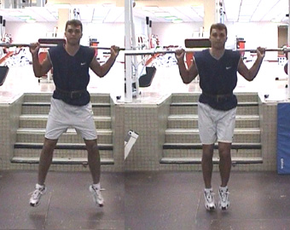
figure 4 : les sautillés avec barre (ici latéraux)

LE JETE SUR BANC :

Très bon exercice de coordination bras-jambes, qui permet avec une charge relativement faible de travailler l’impulsion sur un pied. Il peut s’exécuter de deux manières :
- avec arrivée 2 pieds sur le banc (fig.5)
- avec montée de la jambe libre et arrivée sur une jambe

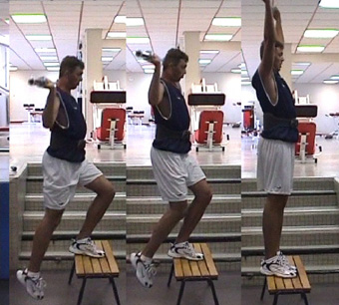

figure 5 : le jeté sur banc.
LE DEMI-SQUAT BRAS TENDU :

Le joueur de basket a besoin d’une grande disponibilité du haut du corps. L’exercice du demi-squat (voire du squat) bras tendu représente une solution intéressante pour travailler les jambes tout en contrôlant la barre avec le haut du corps.
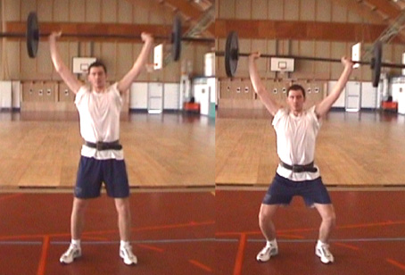
figure 6 : le demi-squat bras tendus.

LE VARJU :

Du nom donné à cet exercice par P. Colnard, ancien entraîneur des lancers au bataillon de Joinville, pour l’avoir vu réalisé souvent par le lanceur de poids hongrois Varju. Il s’agit d’effectuer des sautillés avec barre mais avec extension et flexion des bras à chaque saut. L’exercice est beaucoup plus dur que les simples sautillés.

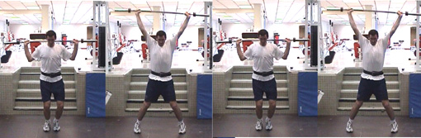

figure 7 : le « Varju » : sautillés avec extension de bras.

Cet exercice est efficace pour donner de l’explosivité aux joueurs en période de compétition.

LE PIATKOWSKI :

Encore un appellation de P. Colnard, cette fois pour un exercice couramment pratiqué par un lanceur polonais. Il s’agit d’un squat sur lequel on enchaîne un développé avec les bras. Il faut un très bon équilibre de l’ensemble du corps pour en maîtriser l’exécution, de plus la charge est évidemment réduite par rapport au squat.
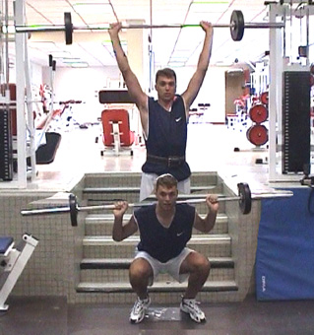

figure 8 : le « Piatkowski » (squat+développé)

L’EPAULE-JETE ENCHAINE :

L’épaulé-jeté est l’un des deux mouvements de l’haltérophilie, il se déroule normalement en deux temps : épaulé puis jeté. Ici on va enchaîner épaulé (la barre rebondit sur la poitrine) et jeté, le mouvement est plus dynamique et aussi plus technique. Il faut donc le pratiquer avec des joueurs expérimentés.

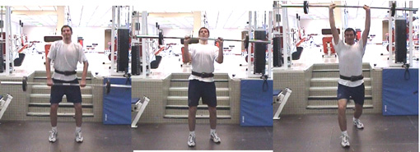

figure 9 : l’épaulé-jeté enchainé. (départ debout, puis rebond à la poitrine et jeté)
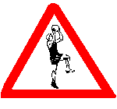 Attention ! ! ! : cet exercice s’effectue avec départ debout et non barre au sol pour éviter les problèmes de position du dos dans le soulevé de la barre.

L’ARRACHE :

C’est le deuxième mouvement de l’haltérophilie. Extrêmement intéressant car il impose une rythme d’exécution élévé, c’est l’exercice « explosif » par excellence. Il peut s’effectuer de 2 manières : avec arrivée en fente ou en flexion, il est conseillé d’alterner ces 2 versions. Comme l’épaulé précédent nous le conseillons départ debout (et non barre au sol). Il peut se faire prises très larges (c’est la règle normale) ou mains plus rapprochées ce qui augmente la difficulté.
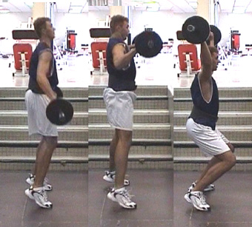

figure 10: l’arraché en « flexion »

Compte-tenu de la difficulté technique exigée par ce mouvement, nous le mettons en fin de progression.

Les enchaînements :

On peut distinguer plusieurs types d’enchaînements :
- enchaînements « général – multiforme »
- enchaînements « général – spécifique »
- enchaînements « général – multiforme - spécifique »

Ils ont pour objectif de coupler des situations proches des exigences de compétition avec les exercices haltérophiles dans le but de « transférer » les sollicitations musculaires nouvelles.

Enchaînements « général-multiforme »

Le mouvement haltérophile est éloigné du basket, on lui adjoint un exercice plus proche comme les différents bondissements. Les figures suivantes montrent des enchaînements à 2 éléments (Varju-cerceaux, Piatkovski-banc). Les répétitions sont faibles (3 à 6 pour le mouvement de musculation, 4 à 8 répétitions pour l’autre exercice)
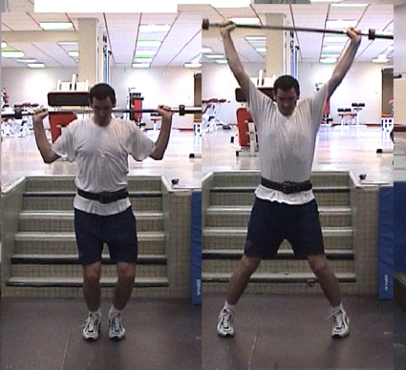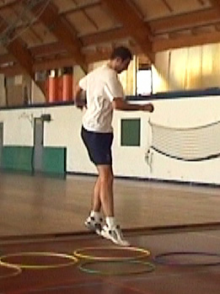
figure 11 : 4 Varjus puis 8 cerceaux

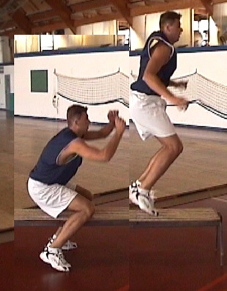
figure 12 : 3 Piatkovski puis 4 bancs assis

Ces éléments peuvent être portés à 4.

Dans ce cas la variété est plus grande mais la fatigue en fin d’enchaînement est moins favorable à l’amélioration de l’explosivité.
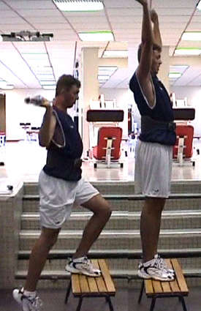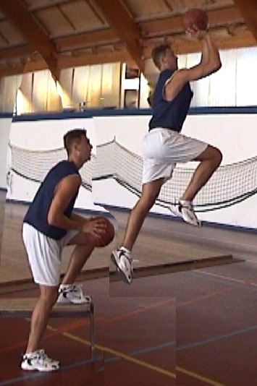
figure 13 : enchaînement à 4 éléments : 2 Piat.-4 bancs-2 jetés-4 bancs shoots

Enchaînements « général-spécifique»

Le basket permet facilement d’introduire des exercices « techniques » (tirs, double pas) dans le soucis de se rapprocher de la spécificité technique du basket. A titre d’exemple nous proposons sur le figures suivantes : demi-squats tendus-tirs, Piatkovski-tirs

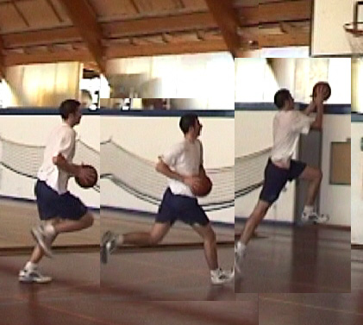

figure 14 : 3 ½ squats – 4 double pas

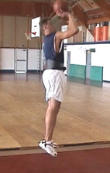

figure 15: 2 Piatkovski – 4 tirs

Puis on propose des enchaînements jusqu’à 4 éléments :
Les 2 exemples proposés (fig.16-17) doublent les 2 mêmes situations
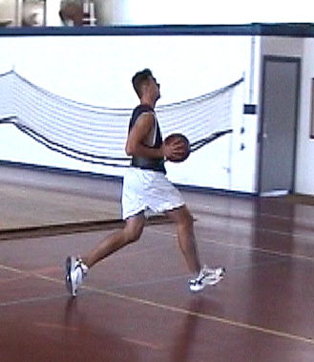

figure 16 : 2 jetés une jambe – 2 double pas – 2 jeté l’autre jambe– 2 double pas

figure 17 : 4 varjus – 2 double pas – 4 varjus– 2 double pas

Enchaînements « général – multiforme - spécifique »

La solution idéale consiste à enchaîner du « général » au spécifique.(fig.18-19)

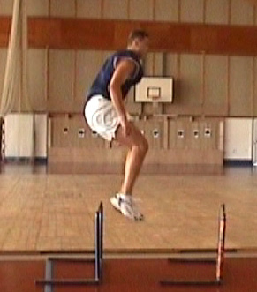

figure 18 : 3 Piats, 6 haies et 3 tirs

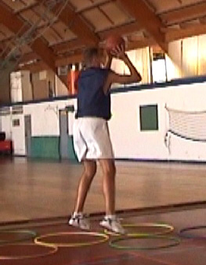

figure 19 : 3 jetés, 6 cerceaux et 3 double pas

Conclusion :

Ces exercices doivent être introduits progressivement après une initiation à la technique et en utilisant systématiquement une ceinture d’haltérophilie destinée mieux veiller au bon placement du bassin et du dos.

